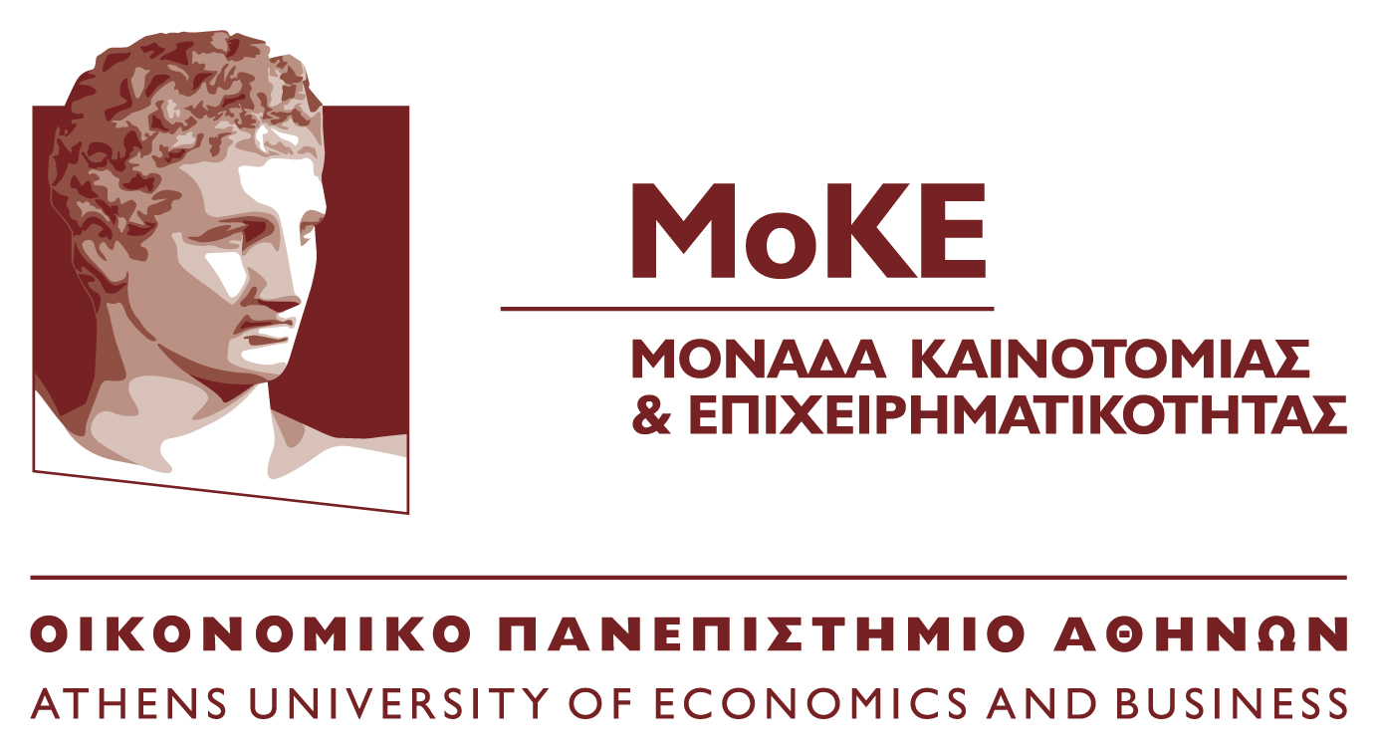

"Συμβουλές συνέντευξης και επαγγελματικών επιλογών"
Πέμπτη, 23 Μαρτίου 2017 και ώρα 14:00 - 17:00
Στο Athens Center for Entrepreneurship and Innovation (ACEin)
(Κεφαλληνίας 46, 2^{ος} Όροφος)

Πρόγραμμα σεμιναρίου
14:00 - 15:40 | Συμβουλές συνέντευξης
- Συνέντευξη γνωριμίας vs συνέντευξη επιλογής. Διαφορές και κοινά σημεία.
- Δυναμική της προσωπικής και επαγγελματικής ταυτότητας του υποψηφίου ως εργαλείο πρόσβασης στο start- up περιβάλλον.
- Προσομοίωση συνεντεύξεων και συζήτηση – mock interviews.
- Ερωτήσεις και προβληματισμοί υποψηφίων. Ανοικτή συζήτηση.
 | Ομιλητής: Βίκτωρας Κούκης
15:40 - 15:50 | Σύντομο διάλειμμα
15:50 - 17:00 | Επαγγελματικές Επιλογές
- Παραδείγματα επαγγελματικών διαδρομών - κρίσιμα σημεία & αποφάσεις.
- Δουλεύοντας σε διαφορετικά εργασιακά περιβάλλοντα: τα υπέρ και τα κατά.
- Κρίσιμοι παράγοντες στη πρόσληψη νεαρού προσωπικού.
- Ερωτήσεις - ανοικτή συζήτηση.
Ομιλητές: Μέλη του ΚΕΜΕΛ (Κέντρο Εθελοντών Μάνατζερ Ελλάδος):
Γεώργιος Βλάχος, Ιωάννης Κώτης, Ιωάννης Μεθόδιος, Γεώργιος Χρυσικός

Για τη συμμετοχή σας στην εκδήλωση, παρακαλούμε δηλώστε συμμετοχή στον παρακάτω σύνδεσμο:

"Συμβουλές συνέντευξης και επαγγελματικών επιλογών"
Πέμπτη, 23 Μαρτίου 2017 και ώρα 14:00 - 17:00
Στο Athens Center for Entrepreneurship and Innovation (ACEin)
(Κεφαλληνίας 46, 2^{ος} Όροφος)

Σύντομο Προφίλ ομιλητών
Ο κύριος Βίκτωρ Κούκης είναι στέλεχος του Γραφείου Διασύνδεσης του Οικονομικού Πανεπιστημίου Αθηνών.
Από το Κέντρο Εθελοντών Μάνατζερ Ελλάδος (ΚΕΜΕΛ):
Ο κύριος Γεώργιος Βλάχος έχει διατελέσει Γενικός Διευθυντής της LAFARGE BETON.
Ο κύριος Ιωάννης Κώτης έχει διατελέσει Πρόεδρος της ALGIDA.
Ο κύριος Γιάννης Μεθόδιος έχεi διατελέσει Πρόεδρος και Διευθύνων Σύμβουλος της ACCENTURE.
Ο κύριος Γεώργιος Χρυσικός έχει διατελέσει Γενικός Διευθυντής της ΓΕΝΚΑ ΕΜΠΟΡΙΚΗ.

